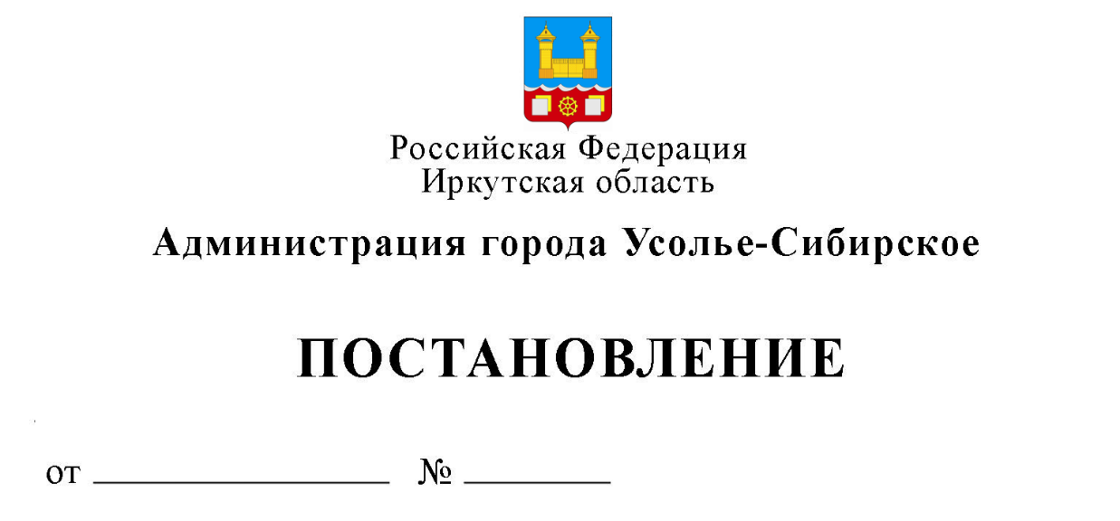

О внесении изменений в муниципальную
программу города Усолье-Сибирское
«Формирование современной городской
среды» на 2018-2024 годы, утвержденную
постановлением администрации города
Усолье-Сибирское от 15.11.2017 № 2495
(в редакции от 29.07.2020 № 1344)

В соответствии с постановлением Правительства Российской Федерации от 9 февраля 2019 года № 106 «О внесении изменений в приложение № 15 к государственной программе Российской Федерации «Обеспечение доступным и комфортным жильем и коммунальными услугами граждан Российской Федерации», с Положением о порядке принятия решений о разработке муниципальных программ города Усолье-Сибирское, их формирования и реализации, утвержденным постановлением администрации города от 01.08.2019 г. № 1901 (в редакции от 06.11.2019 г. № 2720), руководствуясь статьями 28, 55 Устава города Усолье-Сибирское, администрация города Усолье-Сибирское

ПОСТАНОВЛЯЕТ:

- Внести изменения в муниципальную программу города Усолье-Сибирское «Формирование современной городской среды» на 2018-2024 годы, утвержденную постановлением администрации города Усолье-Сибирское от 15.11.2017 г. № 2495 (в редакции постановлений администрации города Усолье-Сибирское от 24.01.2018 г. № 162, от 28.03.2018 г. № 661, от 20.06.2018 г. № 1198, от 19.07.2018 г. № 1372, от 06.11.2018 г. № 1979, от 21.02.2019 г. № 382, от 29.03.2019 г. № 707, от 06.05.2019 г. № 975, от 03.06.2019 г. № 1300, от 01.08.2019 г. № 1898, от 15.11.2019 г. № 2813, от 20.01.2020 г. № 71, от 02.03.2020 г. № 455, от 01.04.2020 г. № 677, от 29.07.2020 г. № 1344) (далее – Программа), следующие изменения:
1.1. В пунктах 1, 4 строки «Ожидаемые конечные результаты подпрограммы» Паспорта подпрограммы «Развитие благоустройства территории города Усолье-Сибирское» на 2018-2024 годы (далее – Подпрограмма) Программы цифру «654» заменить цифрой «601».
1.2. Приложение 1 к Подпрограмме Программы изложить в новой редакции (прилагается - Приложение 1).
1.3. В пункте 1 муниципальной программы города Усолье-Сибирское «Формирование современной городской среды» на 2018-2024 годы таблицы «Сведения о составе и значениях целевых показателей муниципальной программы» Приложения 1 к Программе цифры «3,7», «3,1», «2,8», «22,4», «22,6», «22,7» (2023 год) заменить на цифры «4,0», «3,0», «2,8», «22,5», «22,5», «22,5» соответственно.
1.4. Пункты 1, 4 Подпрограммы «Развитие благоустройства территории города Усолье-Сибирское» на 2018-2024 годы таблицы «Сведения о составе и значениях целевых показателей муниципальной программы» Приложения 1 к Программе изложить в новой редакции:
1 | Количество благоустроенных дворовых территорий многоквартирных домов | ед. | 6 |  | 24 | 18 | 17 | 135 | 135 | 135 | 137
4 | Количество образованных земельных участков, на которых расположены многоквартирные дома. | ед. |  | - | 24 | 18 | 17 | 135 | 135 | 135 | 137
1.5. В Подпрограмме «Развитие благоустройства территории города Усолье-Сибирское» на 2018-2024 годы таблицы «Структура муниципальной программы» Приложения 2 к Программе цифру «654» заменить цифрой «601».
2. Опубликовать настоящее постановление в газете «Официальное Усолье» и разместить на официальном сайте администрации города Усолье-Сибирское в информационно-телекоммуникационной сети «Интернет».
3. Настоящее постановление вступает в силу со дня его официального опубликования.
4. Контроль за исполнением настоящего постановления возложить на заместителя мэра города – председателя комитета по городскому хозяйству администрации города Усолье-Сибирское Шаипову Л.Р.

Мэр города М.В. Торопкин

Подготовила:
Ю.А. Тимофеева Согласовано:

Заместитель мэра города-
председатель комитета по
городскому хозяйству
администрации города Л.Р. Шаипова

Начальник юридического
отдела администрации города Е.М. Поцелуйко

Председатель комитета
экономического развития
администрации города И.А. Трофимова

Начальник отдела по
благоустройству и экологии
комитета по городскому хозяйству
администрации города В.В. Волчанская

